Отчет по проекту:
«Осень разноцветная»
Старшая группа.
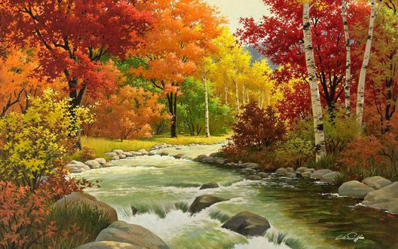

Воспитатель :Масхудова.З.А.
Вид проекта: исследовательско-творческий.
Продолжительность: 1месяц.
Сроки проведения: 01.10.2018г. по 27. 10.2018 г.
Участники проекта: дети, воспитатели, музыкальный руководитель, родители.
Возраст детей:5-7 лет.
Цель проекта:
- Создать условия для развития познавательных и творческих способностей детей в процессе разработки совместного проекта «Осень разноцветная».
- Расширять представления детей об осени, как времени года.
Задачи:
- Формирование у детей умений и навыков наблюдений за природными явлениями и объектами.
- Учить видеть красоту, изменчивость и неповторимость окружающего мира.
- Систематизировать знания детей по теме «Осень».
- Формировать основы экологической культуры и безопасного поведения.
- Уточнять, обогащать и активизировать словарный запас.
- Развивать связную речь.
- Развивать восприятие, художественно-творческие способности, эстетические чувства.
- Показать знания детей, полученные в различных видах деятельности.

Актуальность:
В образовательном процессе подготовительной к школе группы компенсирующей направленности не предусматривается глубокое знание объектов осени. А частое наблюдение за изменением в природе явлений и объектов, происходящих осенью в качестве бесед для детей данного возраста, становится простым и обыденным.
Творя своими руками объекты осенней природы, дети понимают красоту осени и воспринимают краски природы как нечто волшебное и неповторимое.
Основываясь на личностно-ориентированном подходе к обучению и воспитанию, мы развиваем познавательный интерес, любознательность к различным областям знаний, формируем навыки сотрудничества, практические умения. Зачастую погода в данное время года не позволяет показать детям то или иное действие объекта на прогулке.
В условиях образовательного процесса в МКДОУ расширяем и укрепляем связь с природой, развиваем взаимодействия и бережное отношение к живой и неживой природе.
Приобщаем родителей взаимодействию как в саду так и дома.
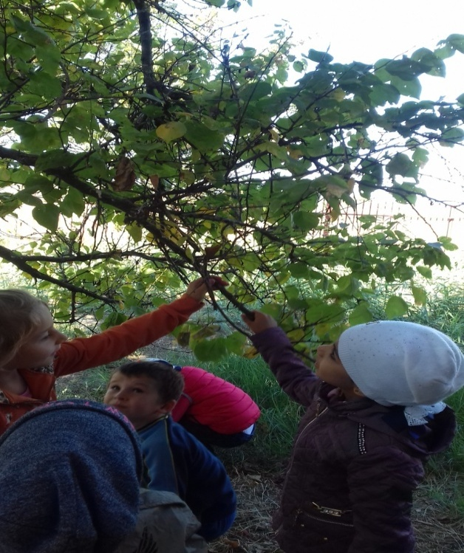
В течении месяца в нашем ДОУ была проведена работа по проекту«Осень золотая». В процессе работы над проектом были проведены; беседы с детьми о погоде и происходящих в ней изменениях, заполнение календаря природы с целью расширить представление детей о живой и не живой природе. Совершали экскурсии по территории детского сада. Дети увидели, что деревья и кустарники очень изменились
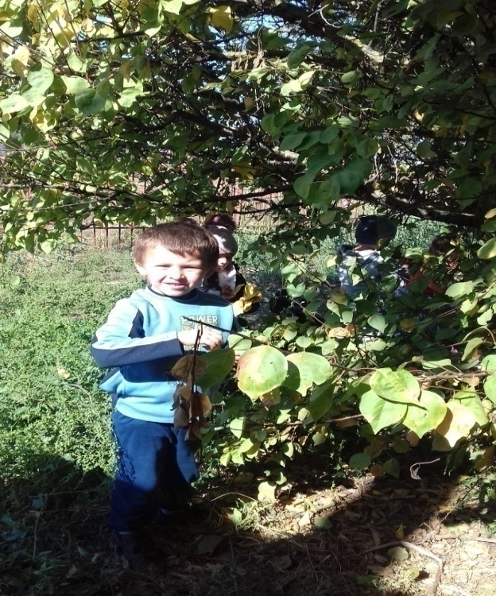
Наблюдения за деревьями
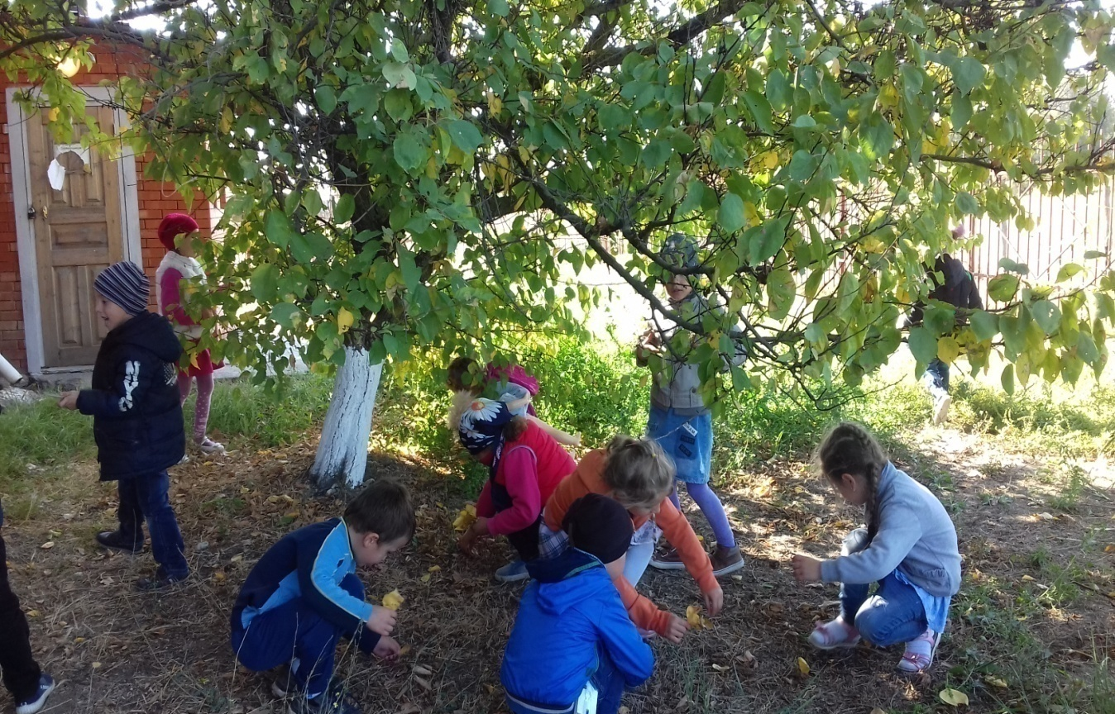

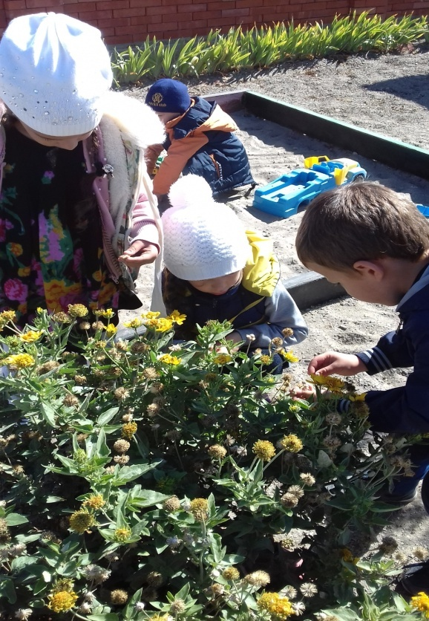
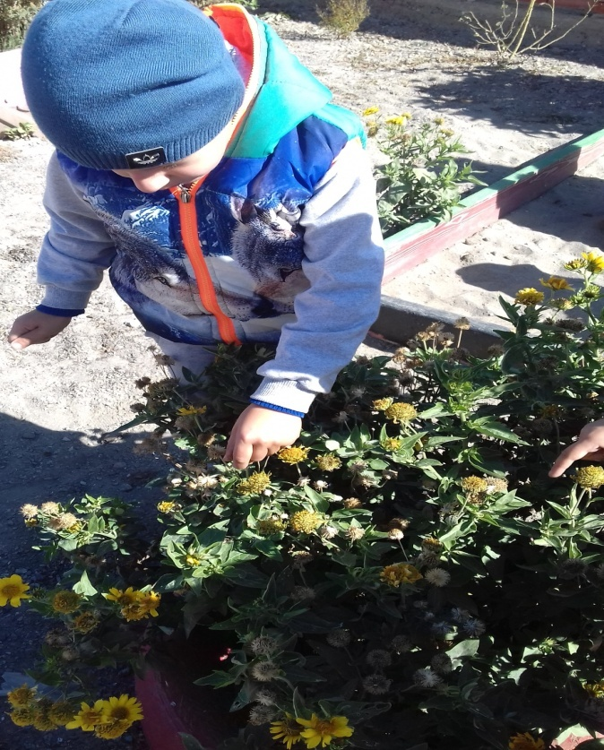
Сбор семян цветов.
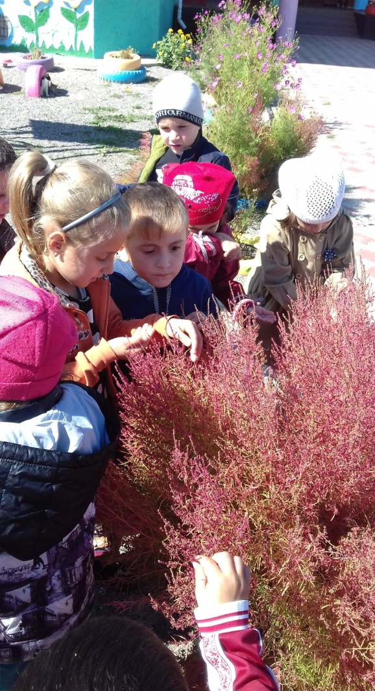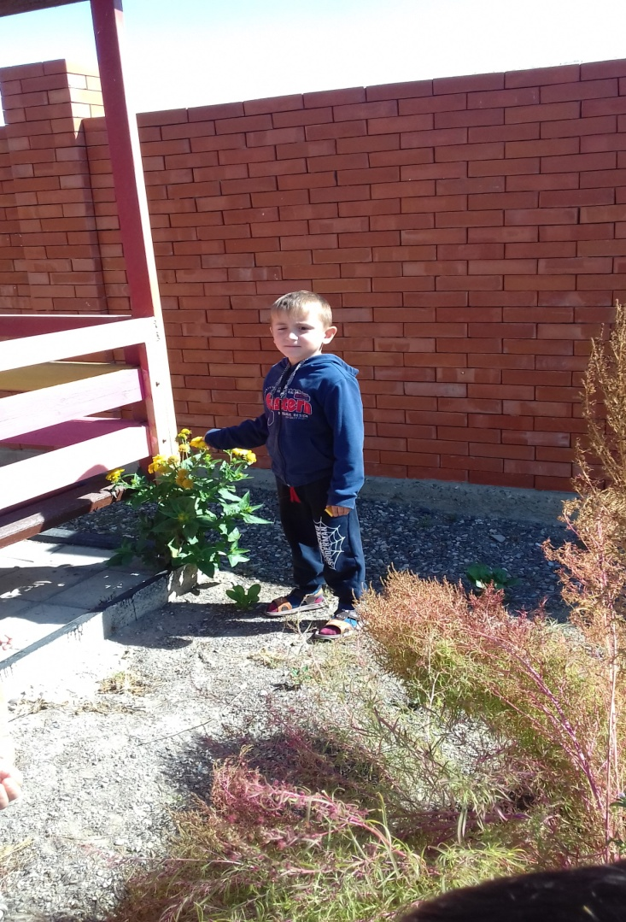
Уборка на участке и сбор листьев.
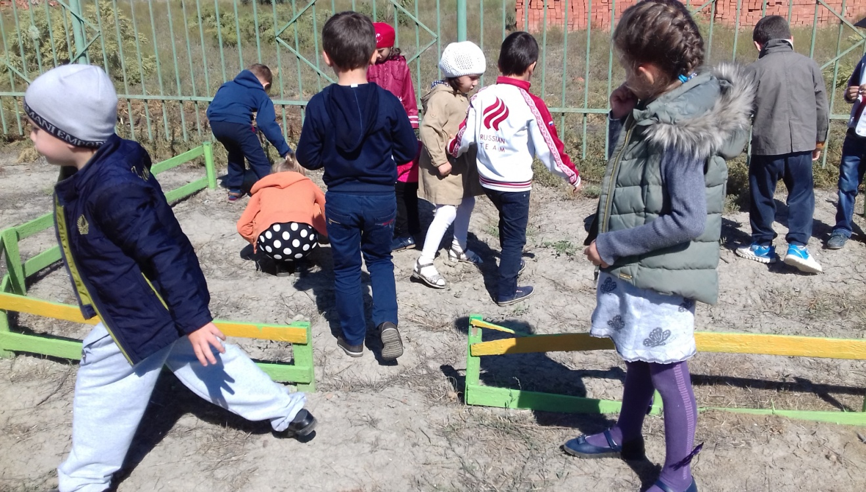
Обобщение о опадающих листьях осенью.
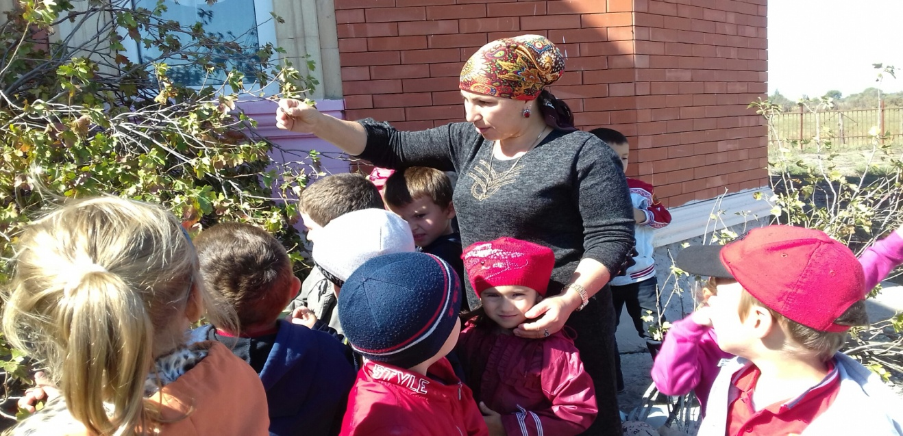
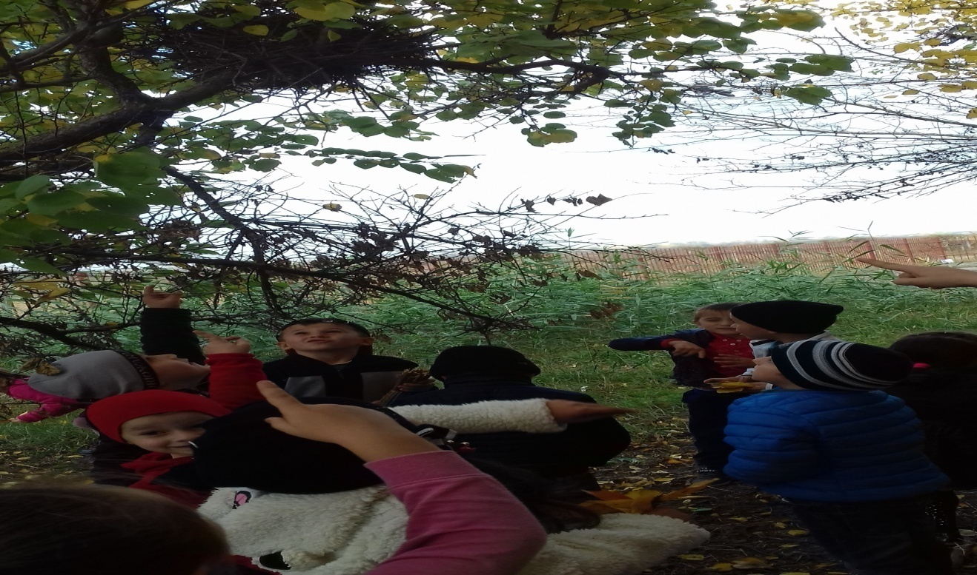

Читали произведения об осени разных писателей ,проведены обобщающие занятия о времени года осени.
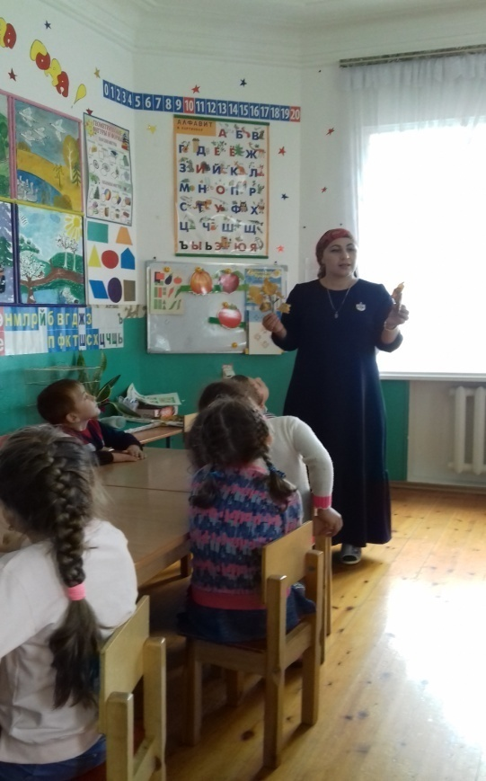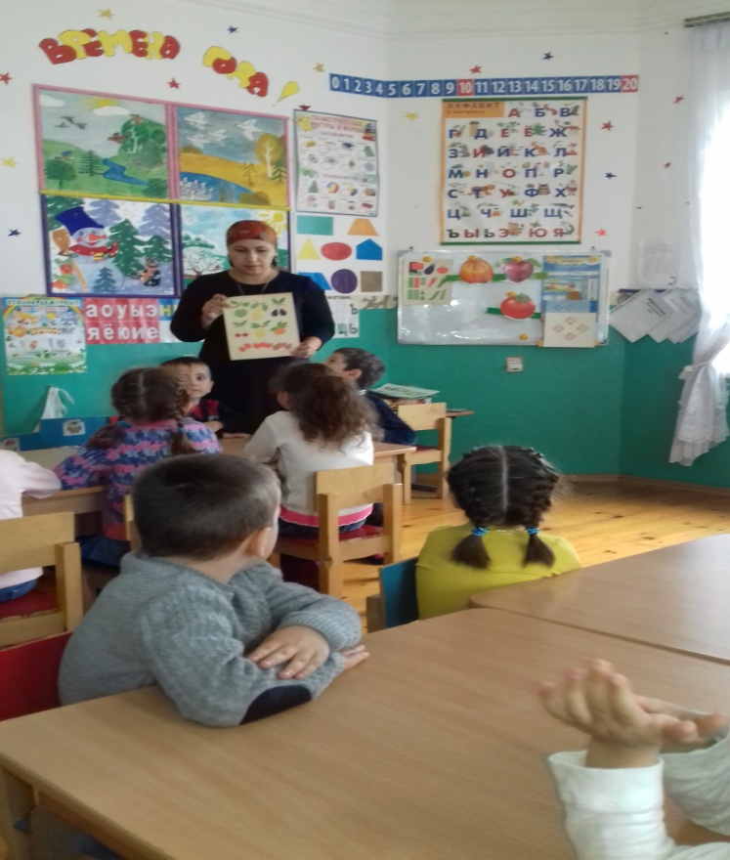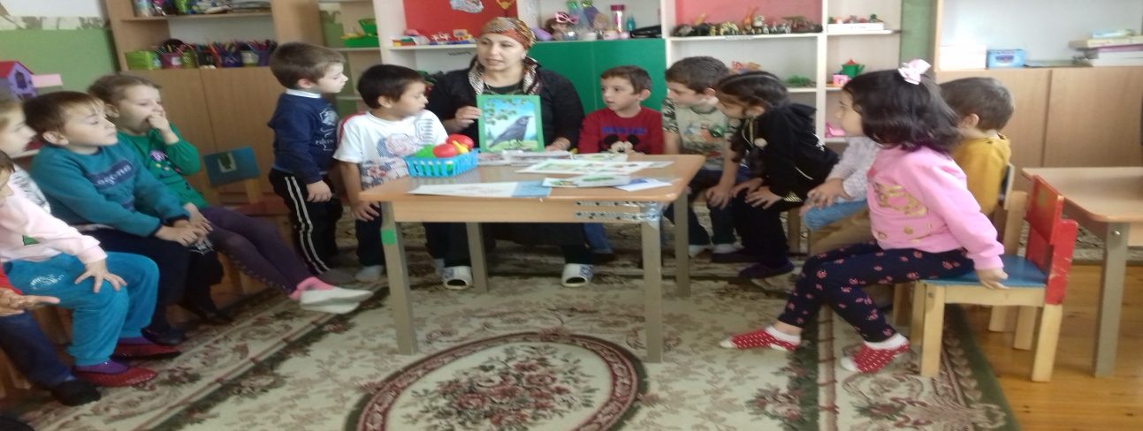
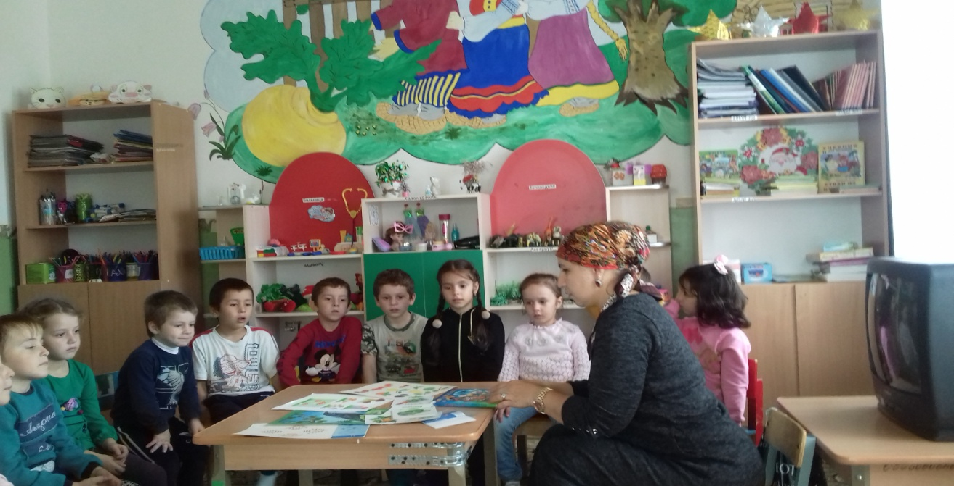
Провели с детьми дидактические , сюжетно – ролевые игры. Игра«Волшебный мешочек».
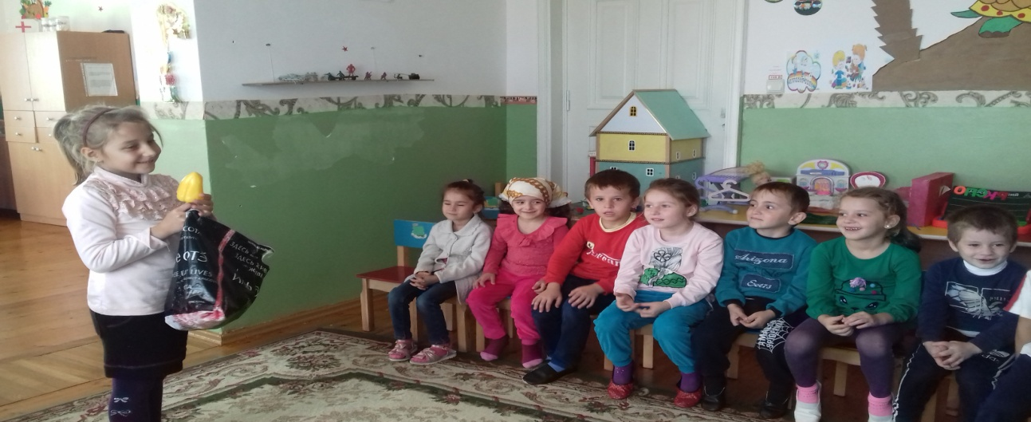
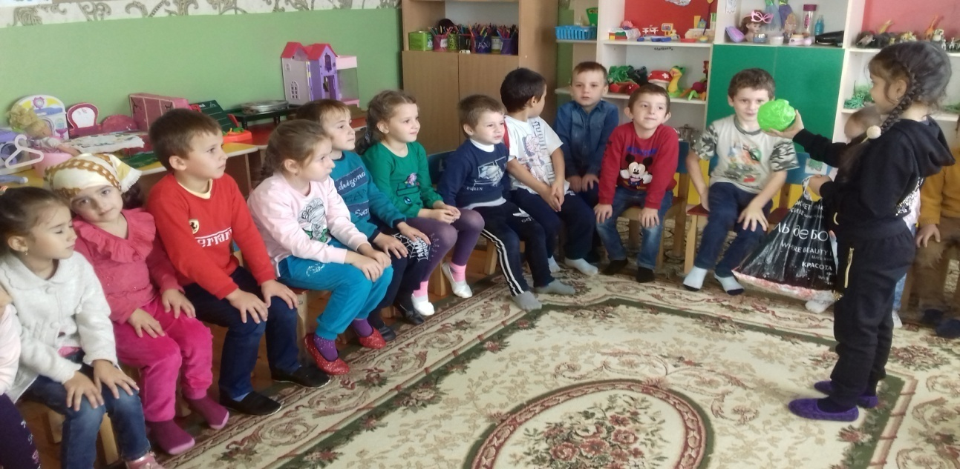
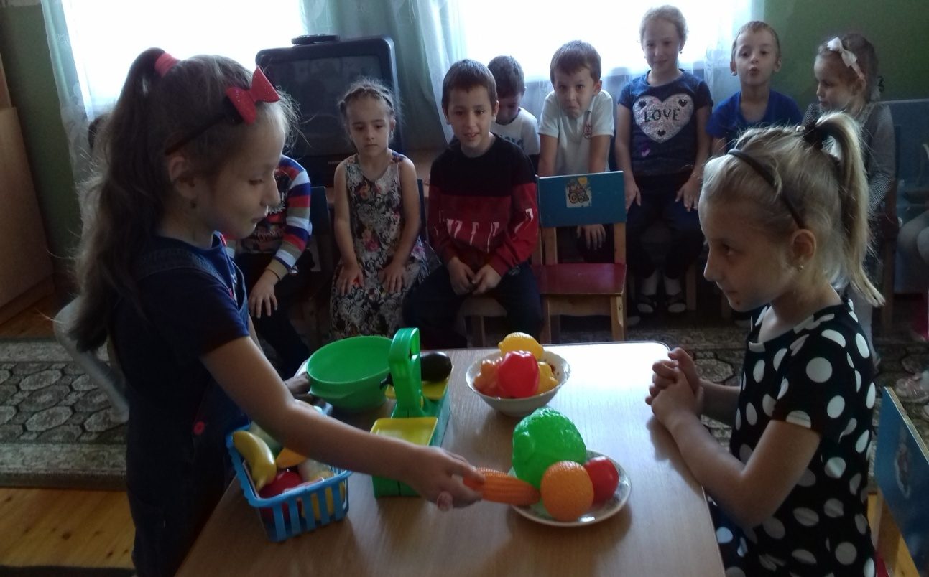
Сюжетно-ролевая игра «Овощной магазин»
Творческие работы детей.
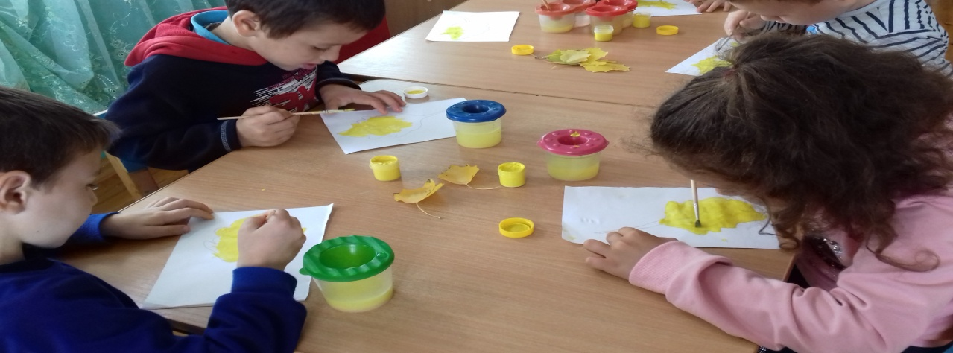
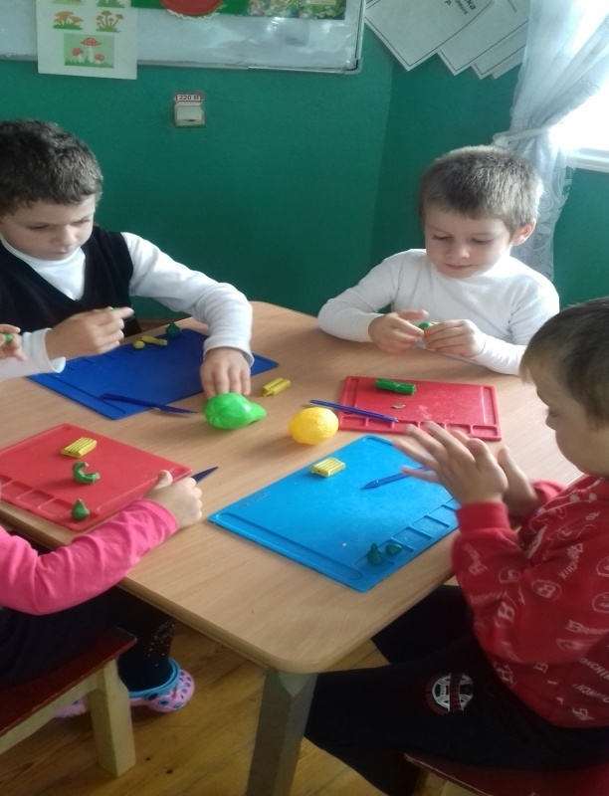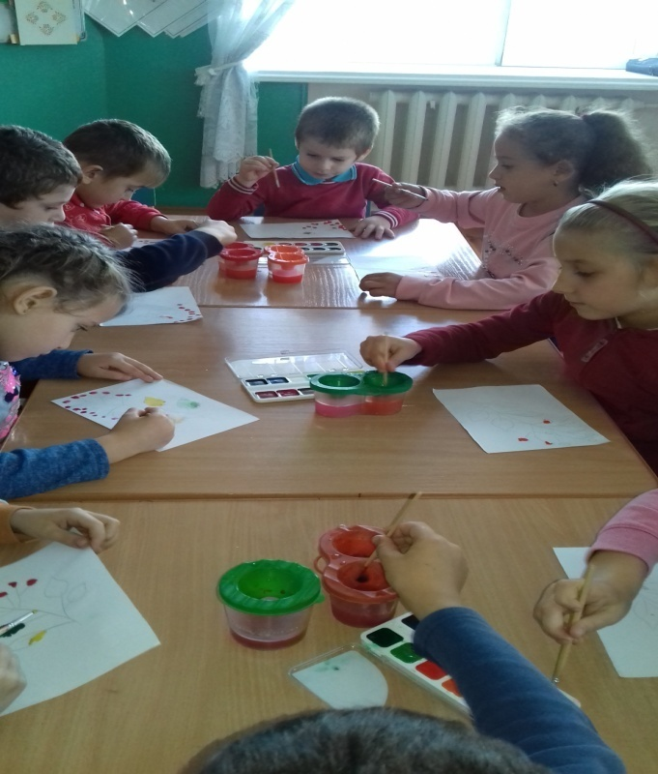
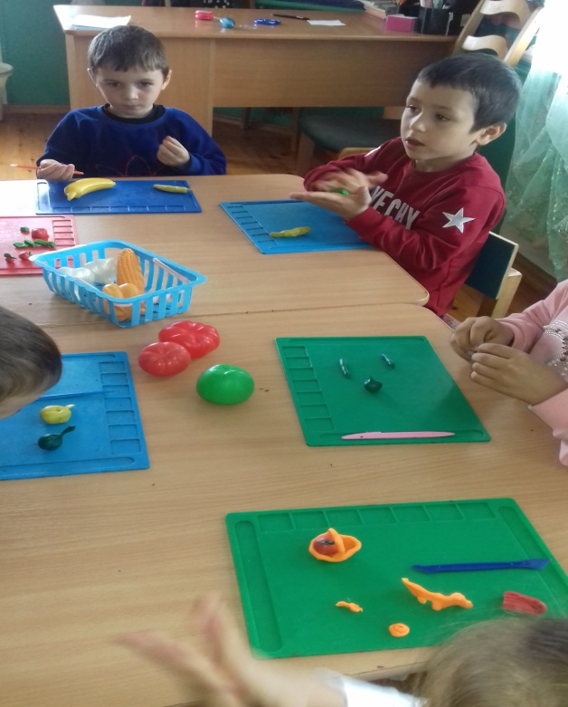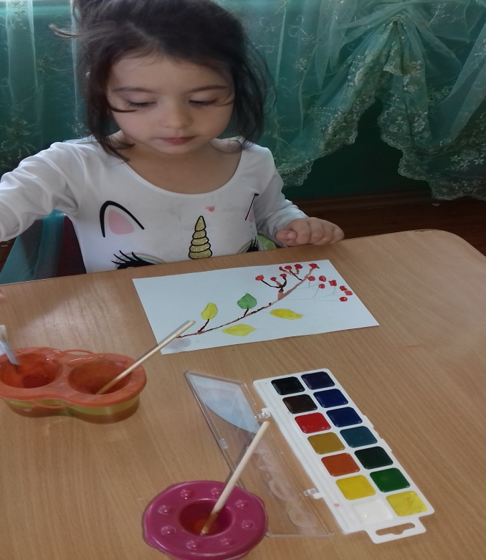

Были выставлены творческие работы детей на осеннюю тематику.
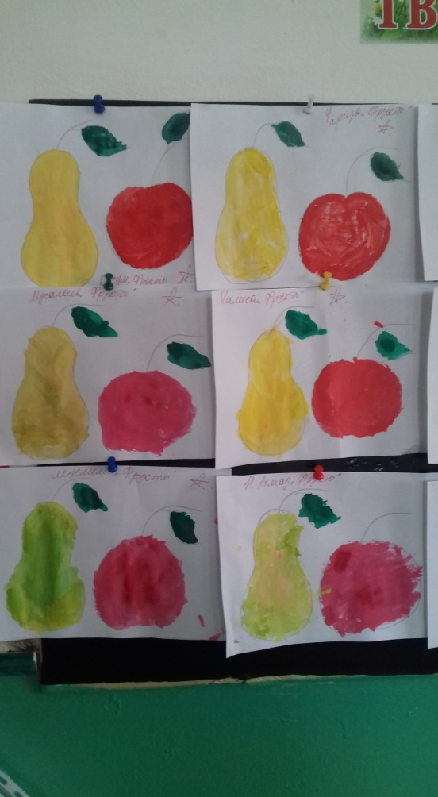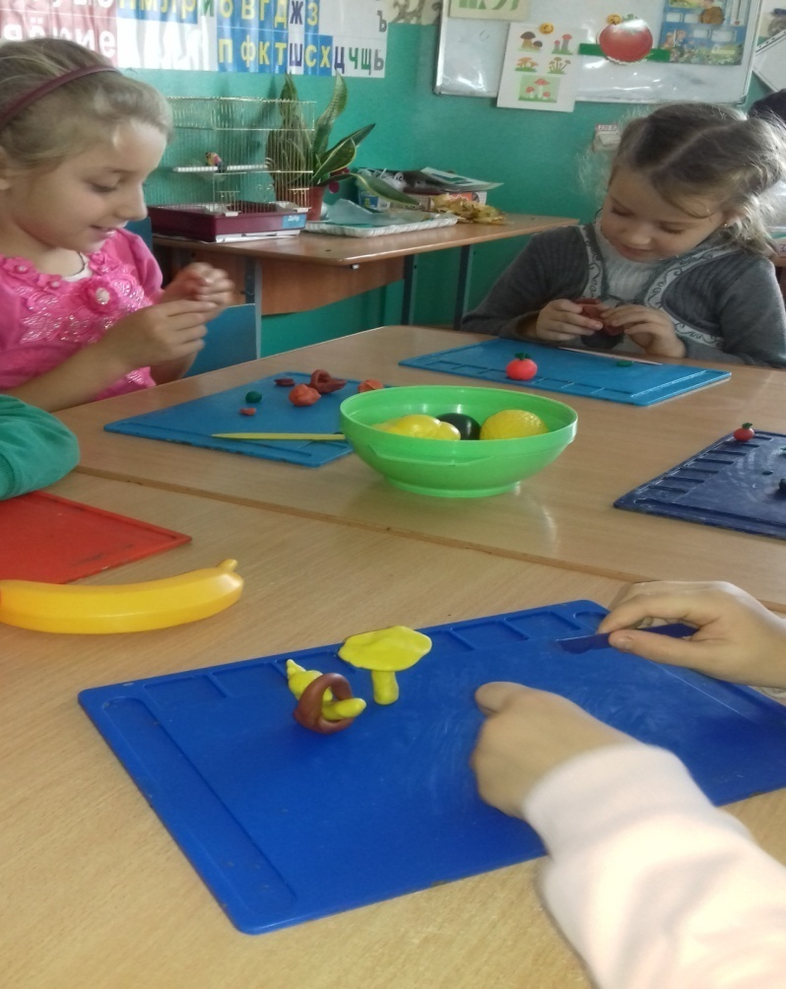
Коллективная работа по проекту .
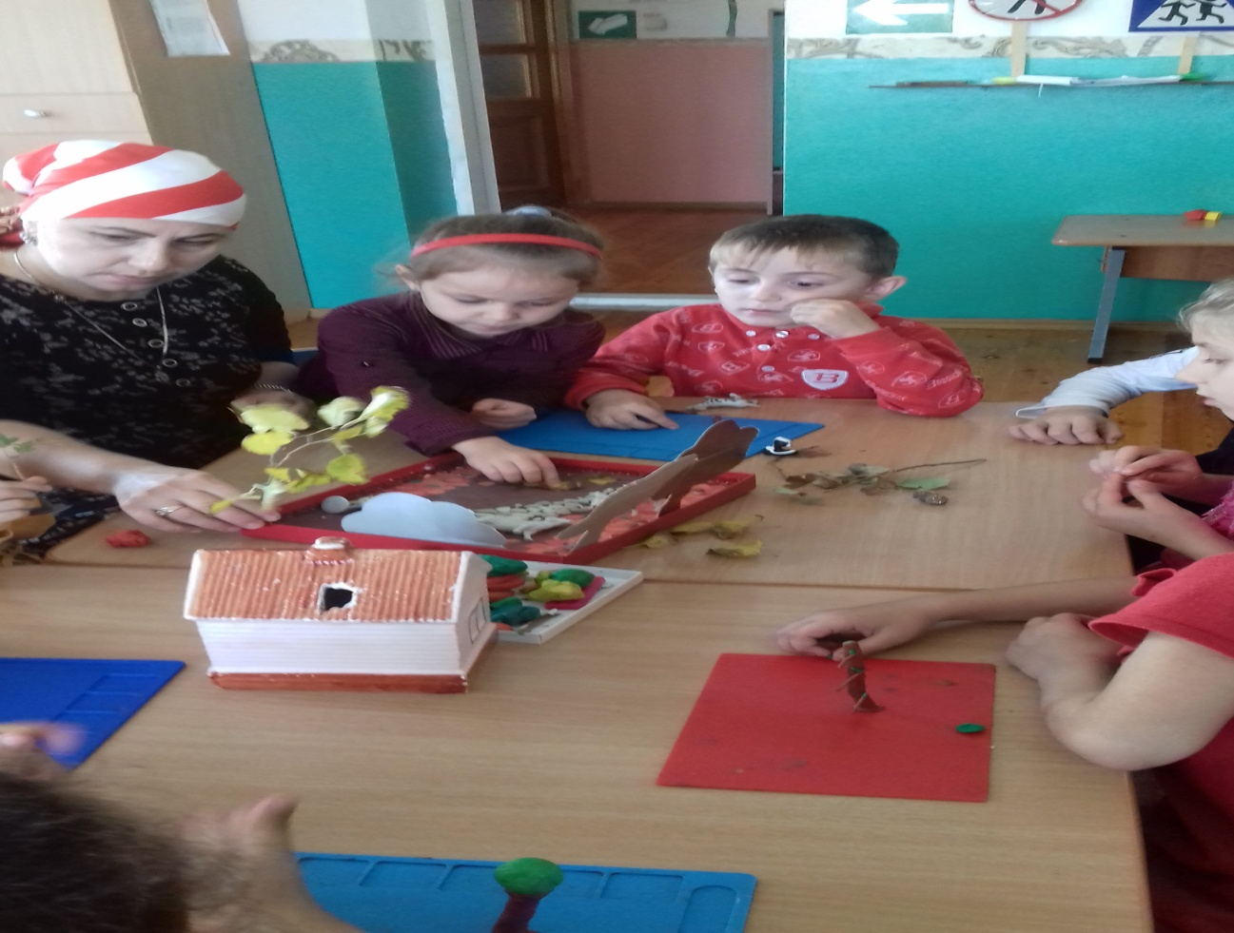

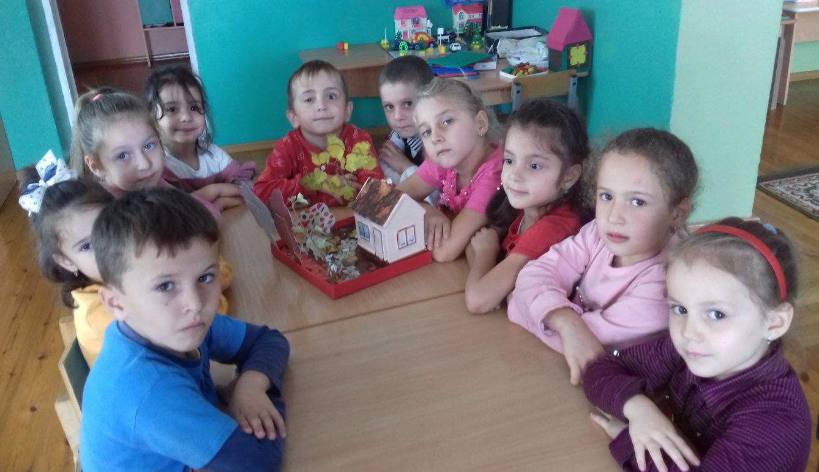
Вырезали листочки для оформления зала к празднику.
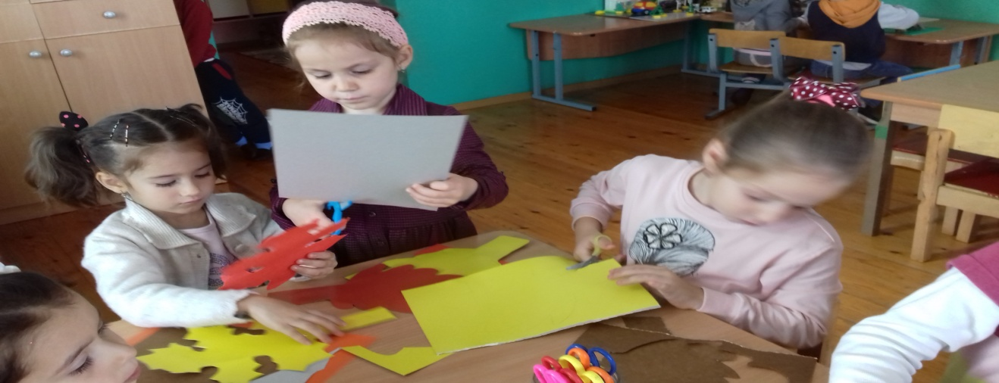
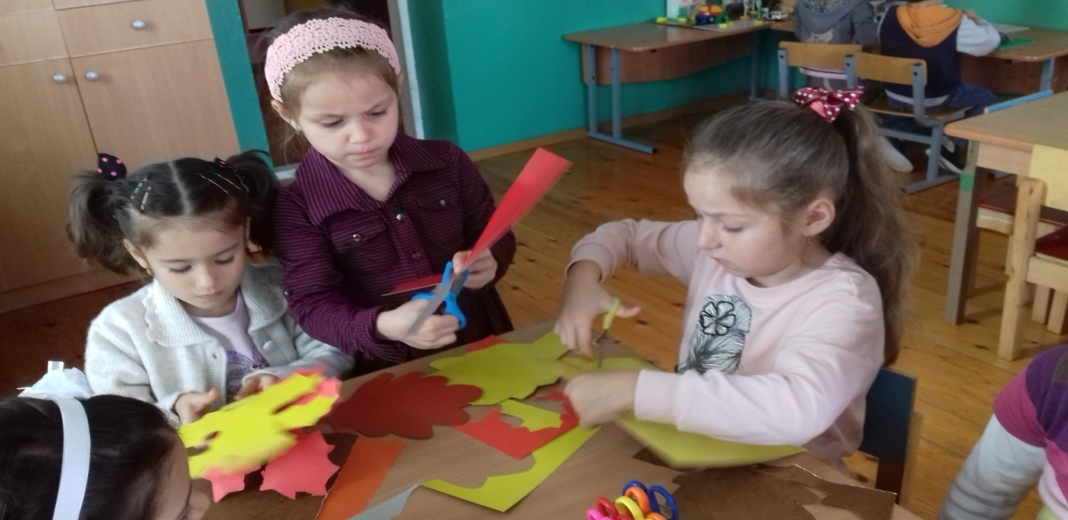

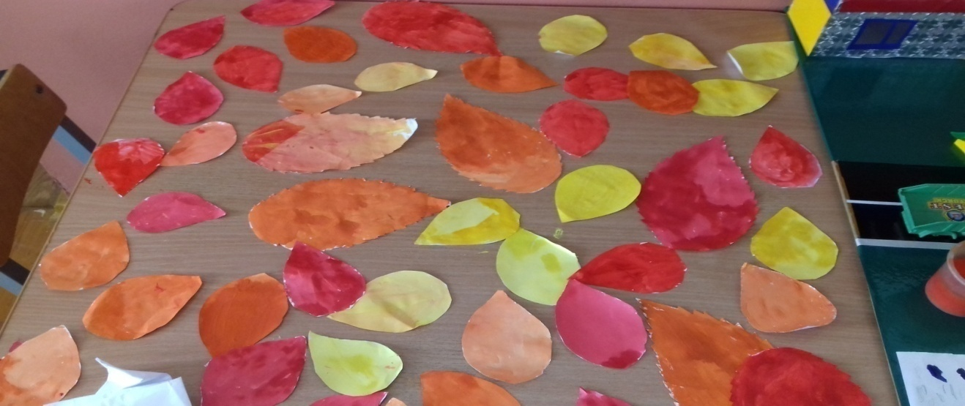


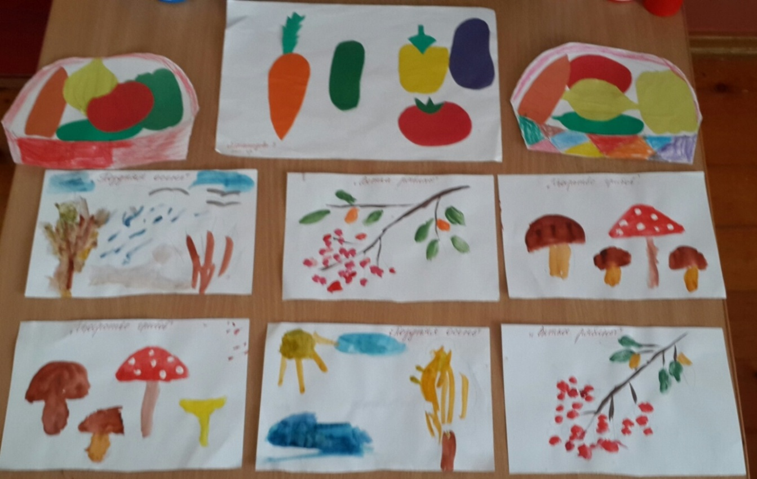

А заключением проекта был утренник «Осенний бал» Дети зашли под веселую осеннюю песенку.
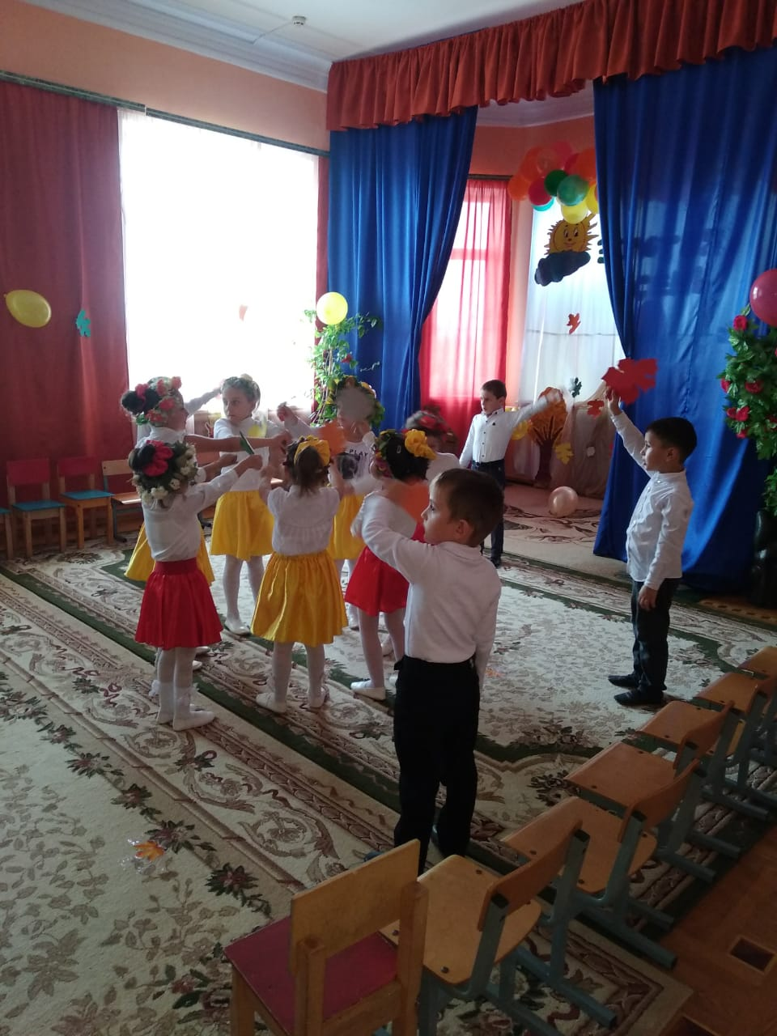
И начался утренник песенкой «Осень в лесу»
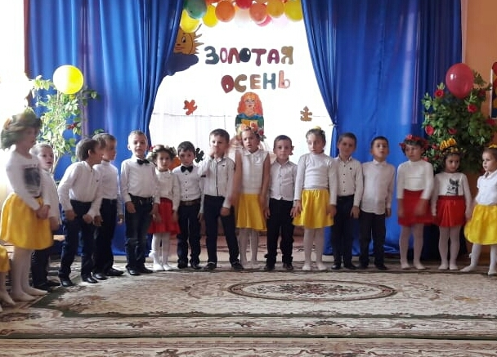 Дети рассказывали стихи про осень
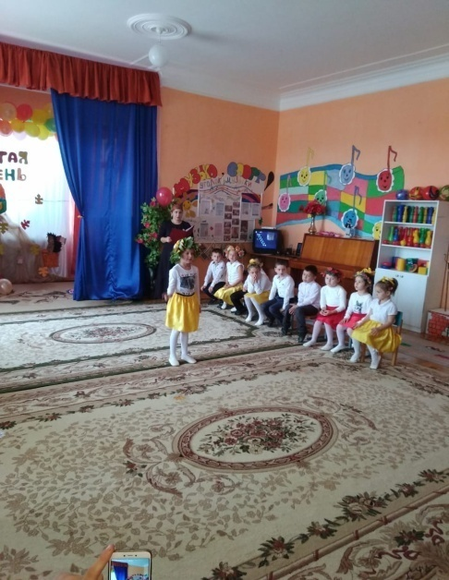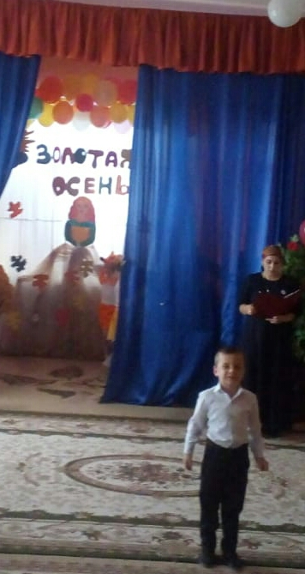

Затем дети пригласили Осень.
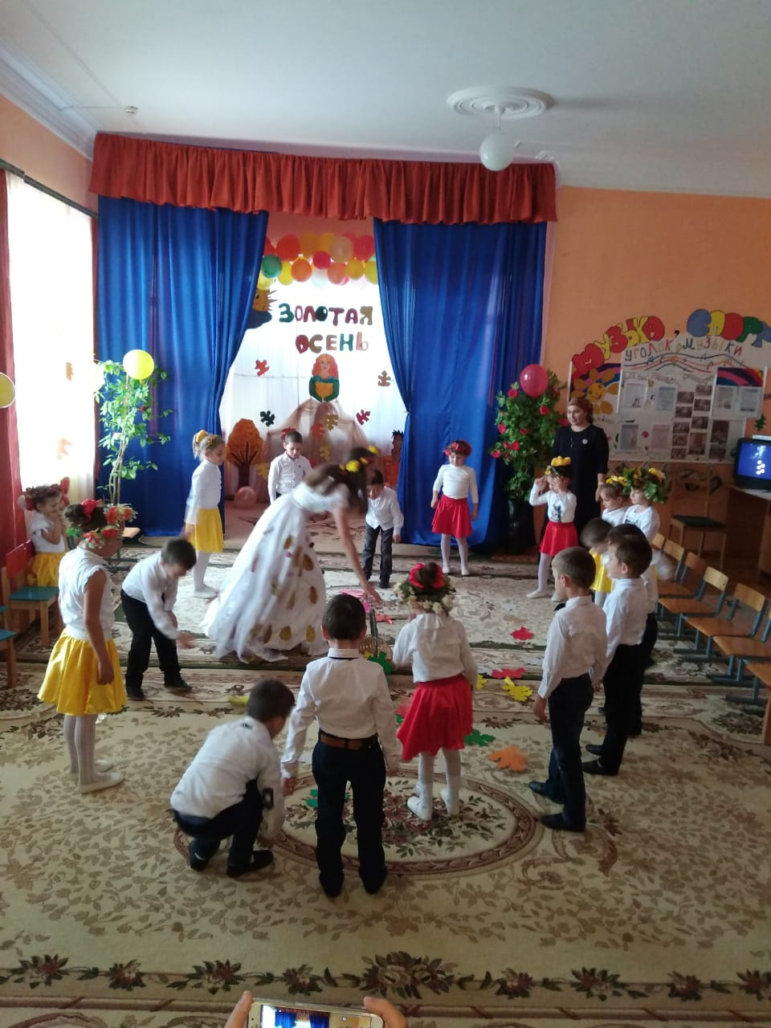
Станцевали танец с Листьями для Осени.
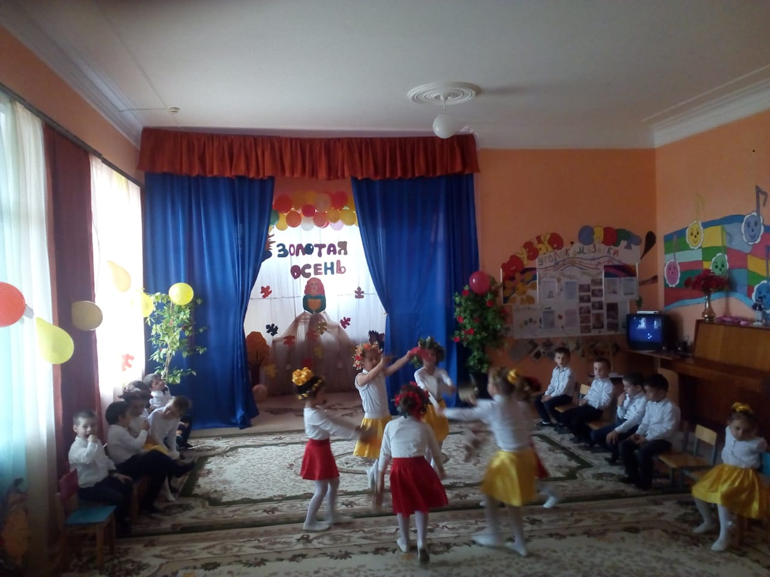

Пели частушки об осени.
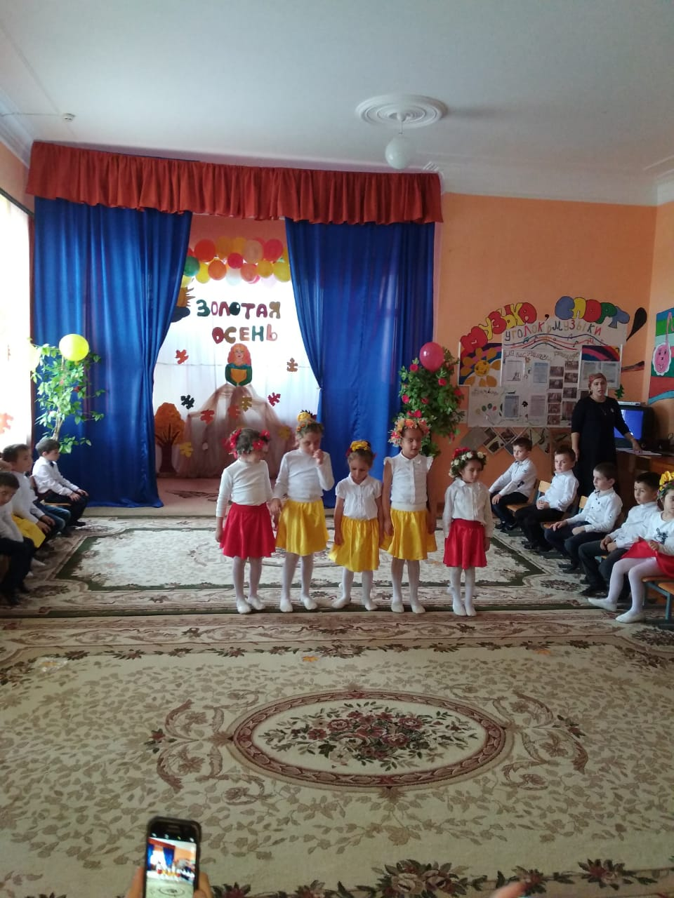

Танец с зонтиками.
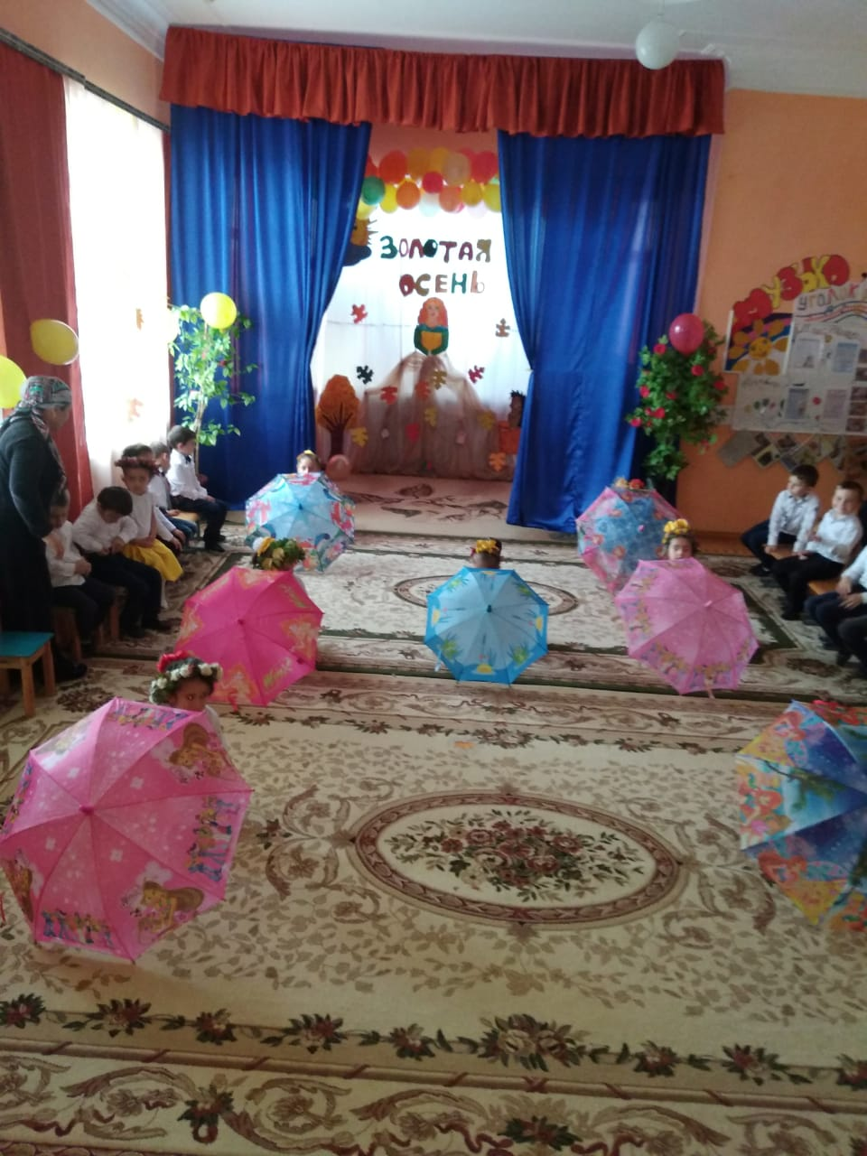
Игра с осенью.
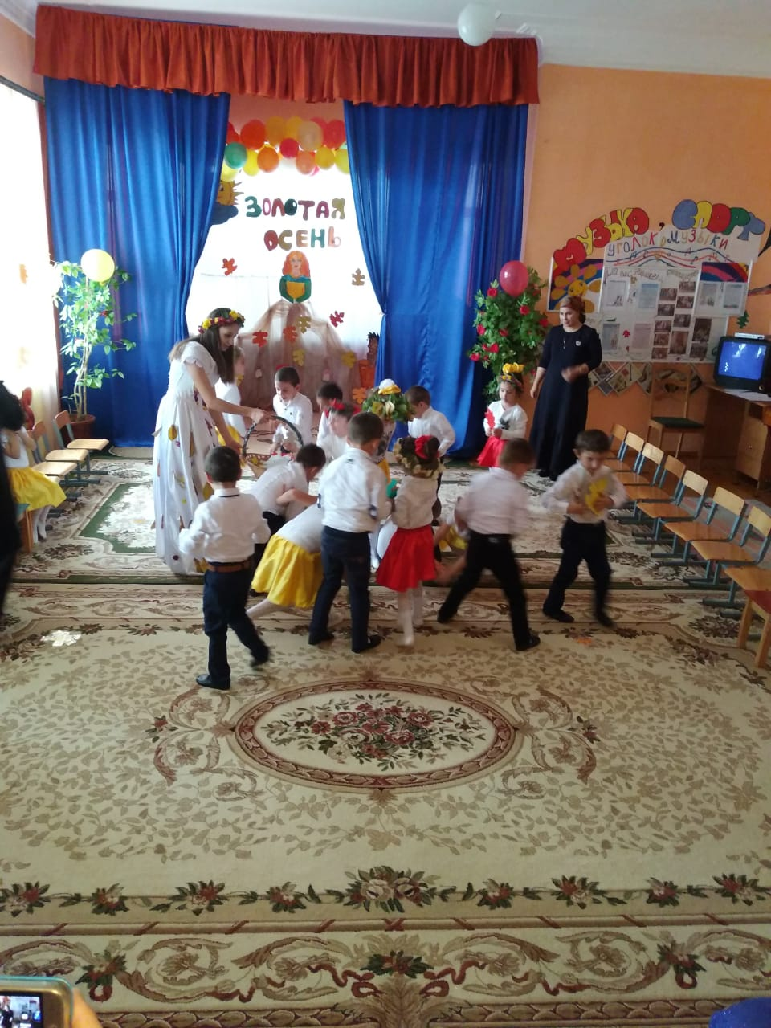

Была проведена инсценировка сценки по сказке «Репка»
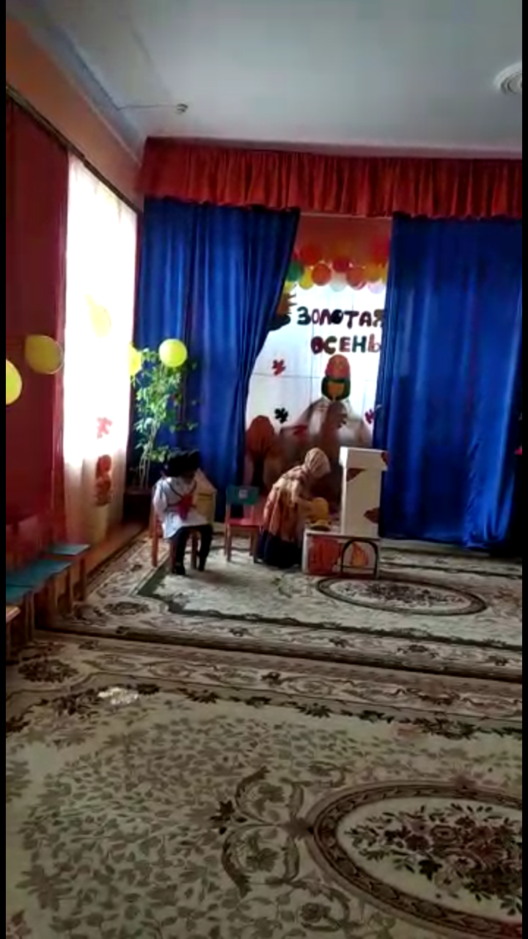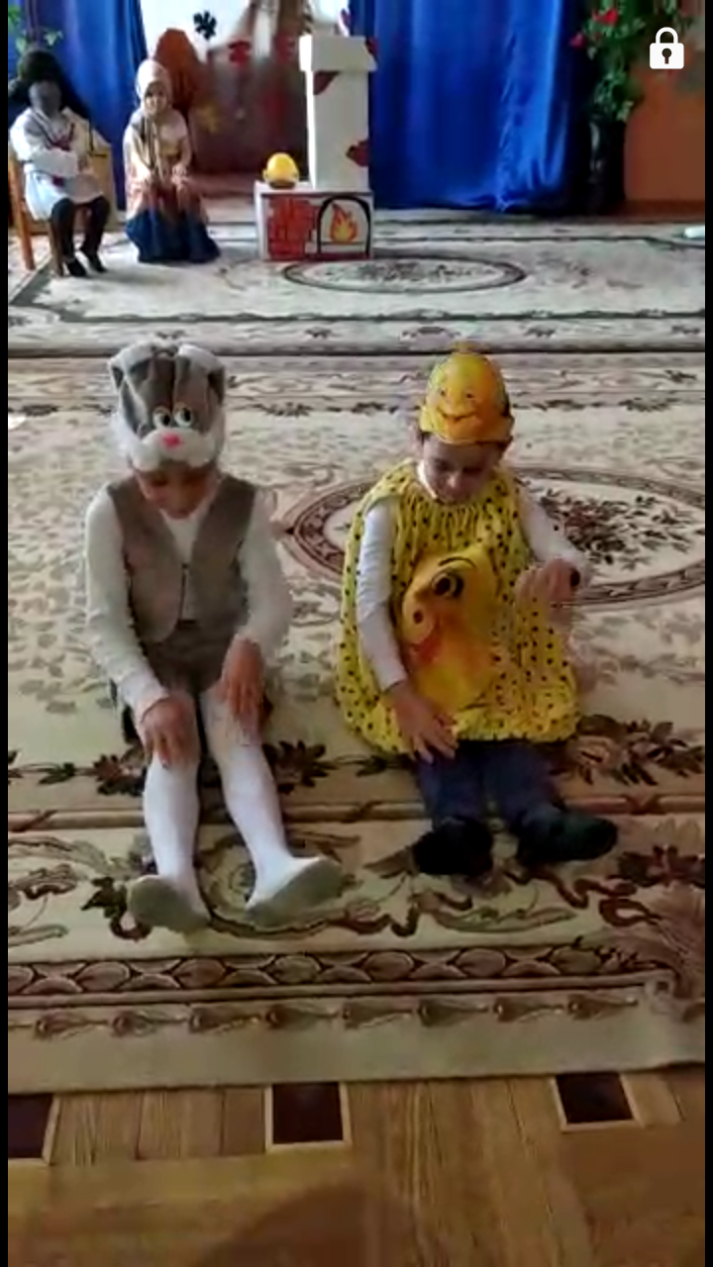
В завершении праздника дети получили подарки от Осени.
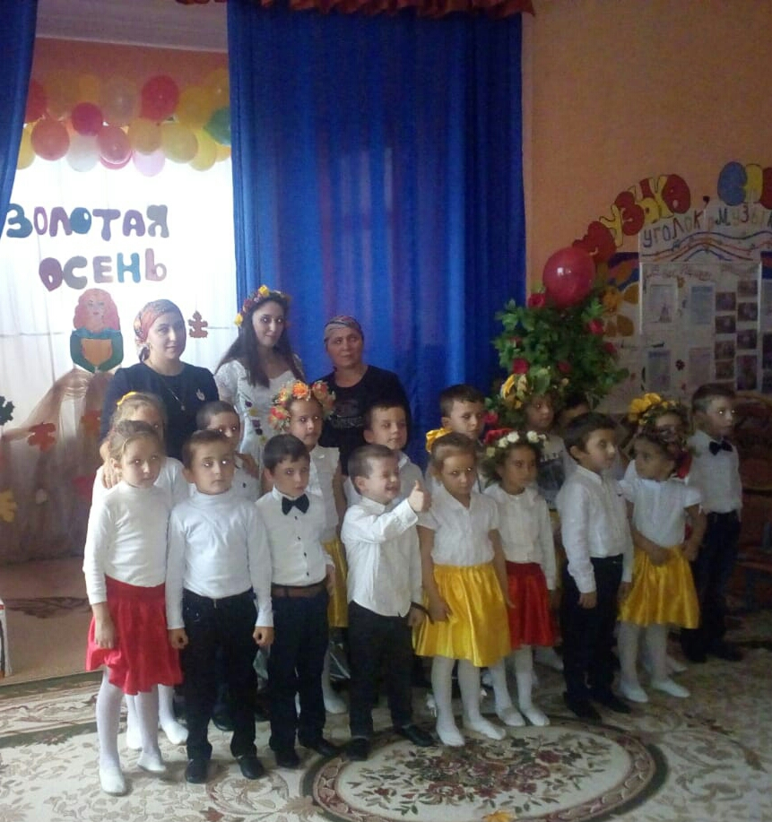
Фото на память с Осенью.

